扎根、健康、幸福
扎實建造、剛強門徒、得魚得業
{日期:2018年10月21日 次別:1270}
主日禮拜程序
敬拜讚美………………………坐在寶座上的羔羊、你真偉大…………………志宏、秀玲
敬 讀……………………主禱文、使徒信經………………………會 眾
讀 經………………………箴言19章18節………………………會 眾
證 道………………………單親家庭教養…………………… 呂以勒牧師
回應詩歌………………………主，我要遇見你……………………… 呂以勒牧師
奉 獻……………自由奉獻（可會前或會後自行投入）…………王遠嘉教授
報 告……………………背金句、消息與代禱……………………呂以勒牧師
頌 榮……………………聖詩30首、讚美宇宙主宰………………會 眾
祝 禱…………………………………………………………………呂以勒牧師
阿 們 頌………………………………………………………………… 會 眾
默 禱………………………………………………………………… 殿 樂
謝 飯 歌……………………互相祝福、交通、分享………………… 劉秀玲傳道
趁有指望，管教你的兒子；
你的心不可任他死亡。
【箴言19:18】
【趁有指望】
【箴十九18】「趁有指望，管教你的兒子，你的心不可任他死亡。」
- 第二行應該像 RV、RSV 一樣譯作「不可心中定意（參，何四8；結二十四25）叫他死亡」。禁止管教既不是禮貌上的致意，也不是仁慈；機會會迅速消逝，參列王紀上一5、6。見分題研究：「Ⅱ 父母與兒女」。——《丁道爾聖經注釋》
- 〔暫編註解〕“你的心不可任他死亡”。即不要忽略孩子的管教，這會導致他的死亡。
「你的心不可任他死亡」：不可放縱他，免致他放任走向滅亡。
- 有人將本節與23:13,14相聯繫,解釋成“當管教孩子,在其長成愚蠢的惡人,自取滅亡之前”。古代是牢不可破的家長式社會,父母極易操縱子女的生死。但聖經規定,要通過本城的長老決定子女的生死,以防人隨意殺害生命(申21:18-21)。
- 直譯是“不要起意殺死他”。中世紀的猶太人解釋說，與其為兒子的永遠淪喪而哭泣，倒不如讓兒子因受管教而哭泣。直譯是警告說，憤怒下的懲罰可能會殺害兒子，或者是警告父親不要忽視管教，免得他滅亡。在以色列，逆子要帶到長老那裡受審，必要時要被處死（申21:18-21）。
- 及早懲戒是有好處的。到了青年養成了作惡的習慣，就不易糾正了。父母們往往拖延懲戒，直至孩子們長大，才發現他們已經養成習慣，很難破除了（見箴13:24；23:13）。
摘自-查經資料大全
-------------------------------------------------------
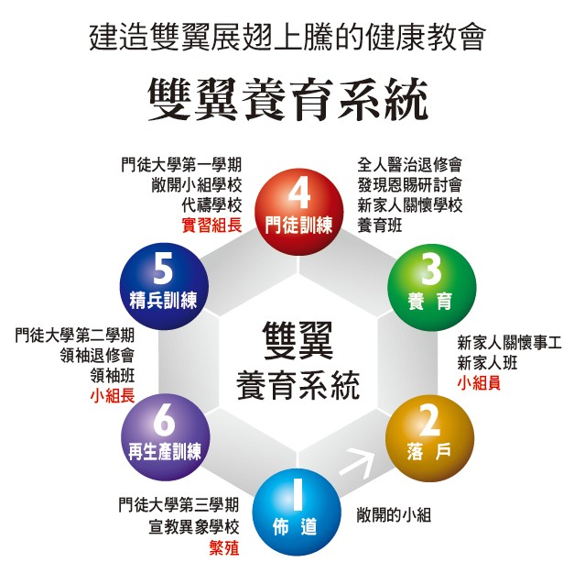
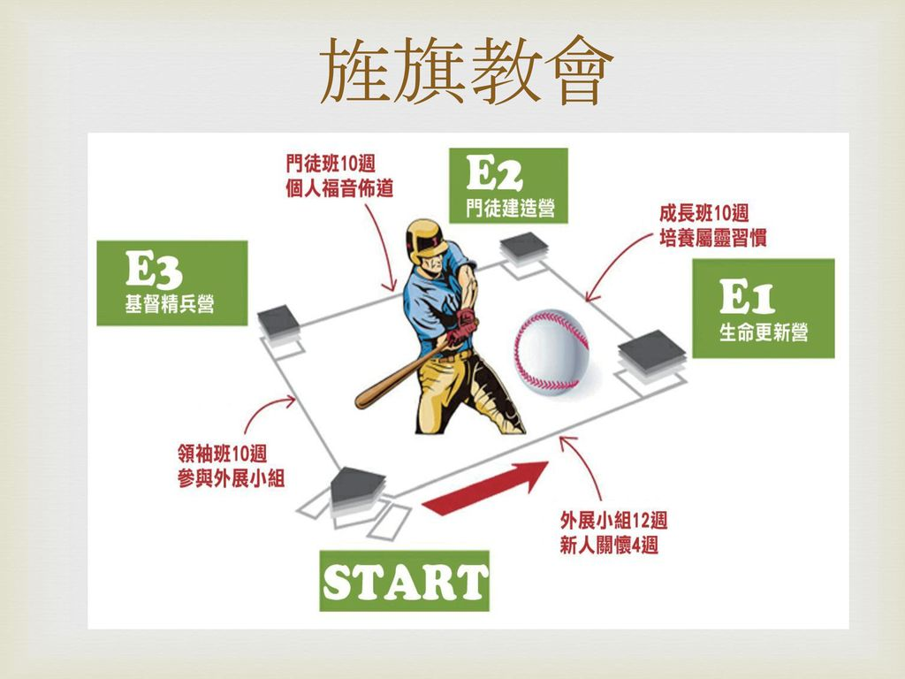
2018年預算：110萬 累計收入：560,305
建堂奉獻目標：第一階段600萬 累計收入： 94,000
 | 上週奉獻情形：  主日奉獻：300  十一奉獻：10,400  感恩奉獻：1,500  宣教奉獻：1,600 |  |  |  |  |  | 奉獻徵信:  6,800  1,000  1,500  500  1,000  2,100  600 |  | NO.02  NO.03  NO.04  NO.05  蕭聖貞  陳志宏  王文光
郵政劃撥帳號：14805331戶名：台灣基層福音差傳會{指名為造橋教會奉獻}
林後9:8 神能將各樣的恩惠多多的加給你們，使你們凡事常常充足，能多行各樣善事。

雅各書5:16所以你們要彼此認罪，互相代求，使你們可以得醫治。

義人祈禱所發的力量是大有功效的。

【國內外公禱事項】
- 聯合國一年一度的國際女孩節，今年聚焦強調給予女孩子更好的教育機會。今年主題「與她同行：幫助女童培養工作技能」，亞洲福音會（GFA）默默在做的事工引發國際注意，請代禱。
- 愛家三公投案成立，正式向11月24日第三階段大選綁公投挺進，「婚姻定義公投」編號第10案、「適齡性平教育公投」編號第11案、「婚姻以外形式保障同性結合」編號第12案，感謝主10/20各地都有愛家擺攤活動，我們也以代禱以及行動支持。
【教會肢體及代禱事項】
- 天氣已漸漸變冷，請會友們保重身體，讓我們看顧長輩，注意保暖以及避免感冒。
- 請為教會會友的家庭、事業、身體禱告，我們先求神的國和神的義，相信神 必賜福。
【教會及活動消息】
- 歡迎新朋友，願神祝福您，歡迎來認識這個改變生命、得真平安、喜樂、永生的信仰
- 為教會建堂持續禱告，求神給我們建堂的經費第一階段600萬元，請代禱。
- 為提升聚會及敬拜品質，服事人員及會友們盡量提早9:30~9:45到教會預備禮拜練唱，讓我們能夠能夠信息生活化、主日專業化，求主繼續加添服事能力，敬畏神必定蒙福。
- 教會持續成為佈道型的教會，持續關心慕道友，也求主保守看顧我們有智慧、有生命。
- 家庭主流化10信念:一、全家參與基督化家庭事奉。二、家庭是門訓的場所，三、基督化家庭有讀經禱告，每人扮演好角色位份。四、基督化家庭要用建造教會規格打造，包括家庭祭壇、為全家歸主禱告、接受裝備、委身事奉。五、家庭祭壇，簡單地說就是Family Time。六、帶領全家人歸主。七、禱告運動是屬靈爭戰，要認清楚最大仇敵是自己，要時常對付老我。八、教會、小組提供愛的團契，以及支持弟兄姊妹建立基督化家庭。九、傳遞好的屬靈習慣給下一代。十、家庭成為佈道、宣教的據點。
十月行事曆提醒
10/20(六)看守所事工 10/29(一)信神講座
聖工事奉 |  |  |  |  |  | {聚會時間地點，上週聚會狀況}
項目 |  |  |  | 本周(10/21) | 下周(10/28) | 項目 |  | 時 間 |  | 地點
證 道 |  |  |  | 呂 以勒牧師 | 呂 以勒牧師 | 主日禮拜  主日學 |  | 週日上午  早上10點-12點 |  | 禮拜堂  主日學教室
敬 拜  司 琴 |  |  |  | 秀玲、志宏 | 詩晴、意涵 | 課輔班 |  | 周三下午  1:00-5:00 |  | 禮拜堂
奉獻禱告 |  |  |  | 王遠嘉 | 林為欽 | 禱告會 |  | 周四晚上  7:30-9:00 |  | 禮拜堂
主日學 |  |  |  | 王莎拉 | 劉秀玲 | 得勝品格教育 |  | 周五  11:00-12:00 |  | 國中  (已開課)
插 花 |  |  |  | 賴正宗 | 賴正宗 | 僑生英文  音樂小組 |  | 週三晚上  7:00-9:00 |  | 禮拜堂
愛 宴 |  |  |  | 劉秀玲 | 吳榮英 | 竹南幸福小組  媽媽復興小組  青年領袖小組 |  | 每周主日崇拜後 |  | 禮拜堂

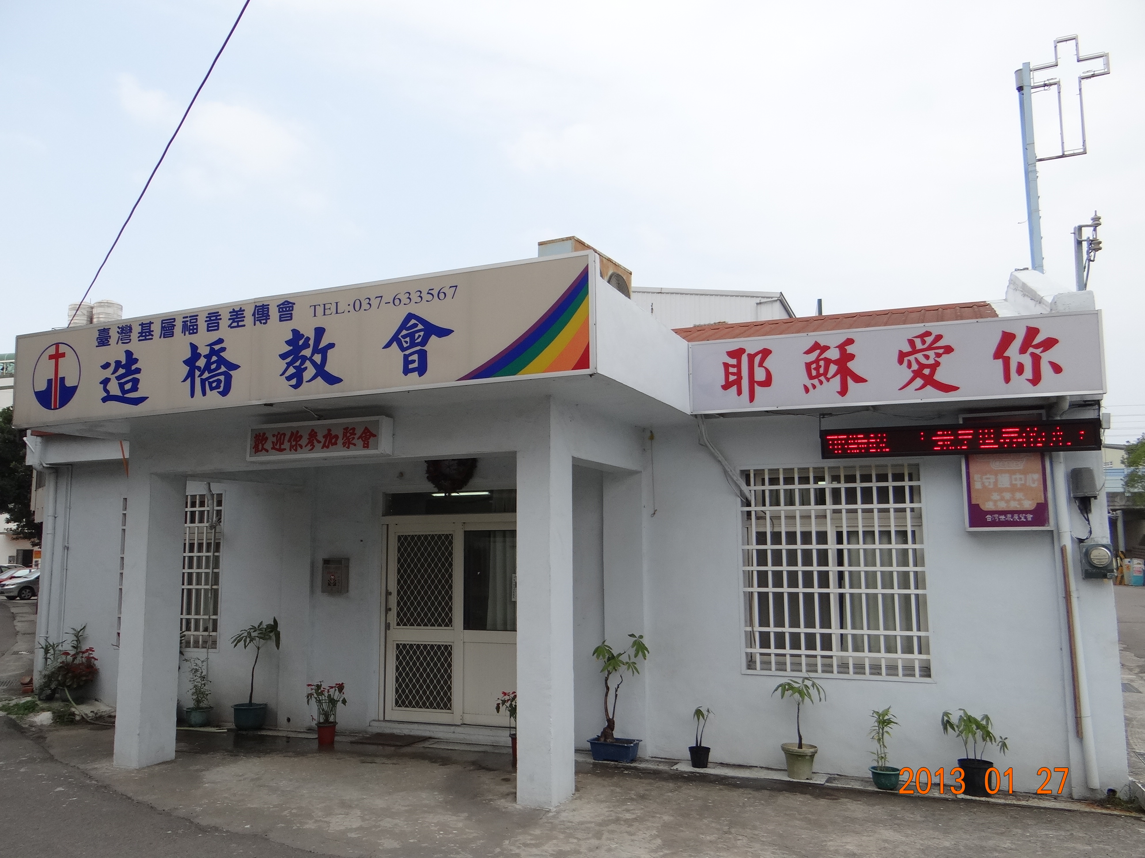

 |  | 聽道筆記 日期: 主題: 經文
禮拜堂地址:36144苗栗縣造橋鄉朝陽村10鄰3號
電話傳真:037-633-567 、 行動:0922-051-311 (呂以勒 牧師)
電子信箱: zau.chiau@msa.hinet.net、網址:http://www.twgrm.org/

